方案一：长泰真人CS野战、激情漂流一日游

☺项目简介
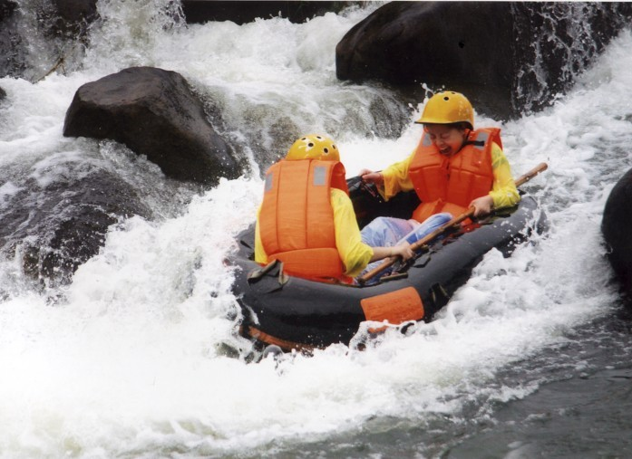
国际性长泰漂流全程8公里，60余道弯，70多个跌水区，从落差62米的溪流逶迤而下……一路清流涓涓、波浪翻涌，沿途茂林修竹、果树锦簇，时而山重水复、时而顺流而下，让您领略搏浪飞舟的激越、高歌击桨的豪放、远尘嚣而返朴、近山野而归真。诗为证：“难得人生不糊涂，漂流胜读十年书，人生境遇皆若此，越过险滩是坦途。”无私心杂念，有的是对时尚激情人生的向往，让您体验一次，回味一生……
“福建第一漂”是中国皮划艇运动的摇篮。与中国第一个国际皮划艇激流回旋赛场、中国皮划艇激流回旋运动基地同一河道，在此已先后成功举办了首届国际皮划艇激流回旋邀请赛和首届全国皮划艇激流选拔赛、九运会预赛、2004年福建省漂流旅游节等国际、国内性大赛。

☺行程安排
08：00 集合出发。
09：30前往闽南长泰【真人CS野战】福建少有的真人彩弹CS野战，五米之内不能开枪，景区新更换一批新AK47仿真彩弹枪，真实的场地，精彩的对决，等你来战。
12:00享用中餐。
13:00办理手续，做出发前准备（贵重物品寄存）。后驱车（约十分钟）前往马洋溪起漂点，参加【激情漂流】（以景区当天安排的时间为准），领略搏桨击歌的豪情，体验惊心动魄的漂流乐趣。全程八公里，需要漂流2小时左右，共有60多道弯，70余个跌水区，溪水平均深度1M,激流区只有0.3M—0.5M，静水区为1.5M—1.8M。（自备毛巾，凉鞋，防嗮霜，由于漂流时全身湿透请多带一套换洗衣服）
17：00结束愉快旅途，返回温馨家园

【服务标准】：
1交通：旅游空调车
2用餐：正餐1正餐标300元/桌，八菜两汤，安排两桌，（不含酒水）；
3门票：含行程中景点门票；
4导游：优秀导游服务；
5保险：旅游责任险、意外险
6其它：每人每天一瓶矿泉水，赠送精美旅游帽

温馨提示
1. 漂流是一项集旅游、体育健身为一体的综合性活动，患有高血压、心脏病、皮肤病、痴呆病的患者；易晕船者、肢体残疾人、孕妇以及酗酒者、自感身体不适的游人不准参加漂流；小孩漂流需要家长的陪同，低于1.2米的儿童不宜参加。
2. 请多带一套换洗衣服 (天气炎热，请备长袖衣裤漂流以防晒伤)、毛巾、凉鞋、防晒霜。
3. 请勿着白色衣物漂流，以防长时时与艇具、救生衣亲密接触后，留下红色印记；河船及两岸碎石繁多，为了您的安全请不要赤脚漂流。
4. 如需购买沙滩鞋(10元/双)、衣服（35元—45元）、饮料、食品、防晒霜等均可到景区小卖部购买（价格仅供参考）。
5. 漂流时全身湿透，只能带饮料和眼镜，戴眼镜的客人可跟前台工作人员取松紧带系紧镜腿。其他如：手机、钱包、首饰、车钥匙、房卡等贵重物品及易碎品都不宜带去漂流，贵重物品可由导游统一到寄存处免费办理寄存。
6. 普通衣物和行李可免费寄存到铁柜，需交押金：30元/把，如丢失钥匙需赔偿：30元/把。乘座同一艘皮筏艇的游客可以寄在同一个铁柜或放在旅行社的车里。
7. 漂流全程八公里，需要漂流2小时左右，共有60多道弯，70余个跌水区，溪水平均深度1M,激流区只有0.3M—0.5M，静水区为1.5M—1.8M，漂流期间不可以脱掉头盔和救生衣、游泳，用竹竿戏水、否则后果自负。。
8. 两个人一艘皮筏艇和一根竹竿，过急流区的时候，竹竿要顺着皮筏艇的方向摆放，皮筏艇有两个气仓，一般情况下是不会两个气仓同时漏气。万一发生气仓漏气，先上岸，然后寻求护漂员的帮助。
9. 皮划艇是没有分前后的，只分大小头，一般体重比较重的座大头（有把手），比较轻的做小头（无把手），两手抓住旁边的把手，胳膊要往艇里靠，万一翻艇，不要紧抓皮划艇不放，因为这样有可能把你们倒扣在里面，我们只要随波逐流就好。
10、漂流的终点就是漂流酒店，上岸后尽快到浴室洗澡（免费使用沐浴露和洗发水），以免着凉。

方案二：德化陶瓷博物馆、九仙山休闲一日游
行程安排：
07:30-09:30出发往泉州后花园 德化瓷都
09:30-10:00参观德化【陶瓷博物馆】，德化陶瓷博物馆是福建省首家资料齐全的陶瓷专业展馆，博物馆主要展示的是德化的陶瓷史话，反应出了德化陶瓷制作工艺精湛，体现瓷都的魅力风采。、
10:30-11:30大观【德化陶瓷一条街】当将“四处行走”变成一种生活方式时，人或许就已经有了一种境界。德化因陶瓷而出名，因此著称“瓷都”。德化陶瓷街是一条飘着浓郁“瓷香”的特色街道，是瓷都德化的窗口形象。该街汇集着德化县陶瓷精品，游客可在很短的时间内纵览瓷都陶瓷精粹，陶瓷玩家亦可在此随心所欲鉴赏各商家的品牌产品。各种产品琳琅满目，涉及日用陶瓷、传统雕塑工艺瓷、西洋工艺瓷、红壤陶等四大类近万个品种，是德化陶瓷产品“大观园”。
11:30-12:30享用德化农家菜
12:30-13:30出发前往九仙山
13:30-16：30探索“中土蓬莱第一山”---观云海，弥勒洞祈福。
德化九仙山，国家4A级景区，主峰海拔1658米，山上常年有佛光，云海，雾凇等奇景出现，因此素有“中土蓬莱第一山”的美誉。一年四季中，九仙山的景色呈现出明显的季节差异，初春时则满山杜鹃花怒放，色泽五彩缤纷；夏初则云海飘渺，日丽山青；入秋则晴空万里，红叶浓妆；冬日则满山白雪银妆，一派北国风光。如此美妙的景色，以致千百年来，文人墨客，隐士高僧纷纷游历九仙山，也逐渐形成了一处闽南佛教文化圣地。 后结束行程返回厦门
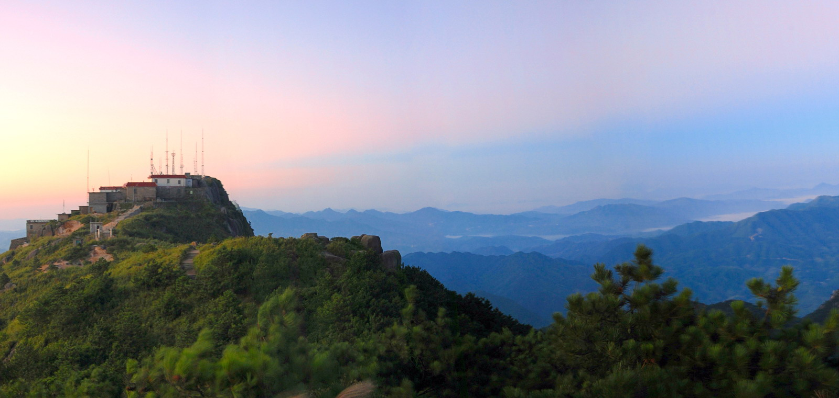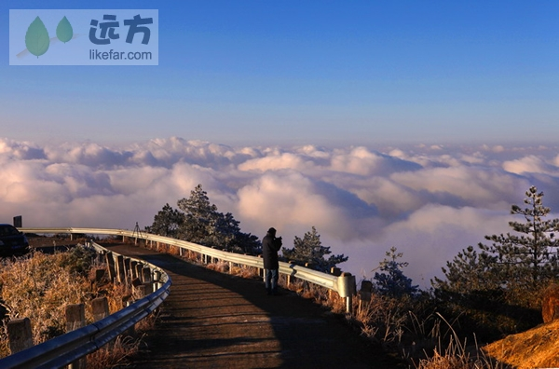
备注：顺序可调整
服务标准：
1、用车：旅游空调用车，根据人数安排车型（每人一正座）；
2、门票：以上行程中所列景点大门票；
3、用餐：含1正餐,30元/人
4、导游：全程导游服务；优秀地接导游服务
5、保险：旅游责任险、意外险
6.其他：精美旅游帽子 每人一顶 一瓶矿泉水

方案三：漳州火山岛、赵家堡一日游
7点指定时间地点集合。
10:00乘车赴滨海火山国家地质公园（车程约30分钟）游览主景区--香山景区。漳州滨海火山国家地质 公园距漳州市区７０多公里，海岸线全长１８公里，包括牛头山、林进屿、南碇岛三处火山地质，面积一百平方公里。该公园是我国滨海火山景观规模最大，保存最完整，最具独 特性的滨海地质地貌公园。至今仍保留了中心式火山喷发构造形迹和后期风化侵蚀的地形 地貌景观，壮观秀丽，具有地质构造学、火山学、古地理学、地震学、大地构造学等多学 科的科研价值，是集地质遗迹保护、科学研究与休闲度假为一体的旅游胜地。（游览时间2.5小时）
12:00用午餐，稍作休息。
午餐后，乘车前往游览“赵家堡”：俗称赵家城，它是宋朝灭亡后，赵家皇族后裔在元兵追杀下隐姓埋名，立意聚族而居的建筑群；是为思慕祖宗帝业，仿北宋古都开封布局建造的防寇城堡，是现存世界上唯一的灭国王族建居的城堡。（游览时间约45分钟）
约16:30乘车返回温馨的家，结束愉快之旅！

二、提供标准：
1、交 通：全程空调旅游车；
2、门 票：所列景点首道大门票；
3、用 餐：全程含1正餐 正餐25元/人（正餐十人一桌，八菜二汤，人数不足，菜数顺减）
4、导 游：全程优秀导服及优秀地陪导游服务
5、赠 送：旅游帽、矿泉水
6、保 险：全程旅行社责任险、旅游意外险；

方案四：南靖云水谣一日游

一、行程安排如下：
出发07：30；赶往南靖（约3.5小时左右）到达南靖之后用午餐！
十二点左右参观闻名于世的【和贵楼】感受它的“四奇”，一奇是在已知所有的福建土楼中个头最高的的土楼；二奇是因为它是建在沼泽地上的土楼，整座土楼就像是一艘大船停泊在沼泽地上，虽经历过200多年的时间，仍然坚固稳定，巍然耸立；三奇是因为土楼里面有2口水井，相距不过10多米，却一口清亮如镜，水质甜美，另一口却浑浊发黄，污秽不堪，被人称为阴阳井；四奇是因为和贵楼是“楼包厝，厝包楼”的特点。“和贵楼”现在是全国重点文物保护单位，福建土楼世界文化遗产景点之一。
接下来前往云水谣的拍摄基地，【云水谣古镇】原名长教，那里山川秀美、人文丰富。村中幽长古道、百年老榕、神奇土楼，还有那灵山碧水，无不给人以超然的感觉。 2005年底，由张克辉以自己和几位台胞的生活阅历为原型创作的电影文学剧本《寻找》改编的电影《云水谣》，曾经在此拍摄取景。在福建土楼“申遗”成功后，让游客在观赏奇楼美景，领略古道悠悠、碧水青青的同时，感受闽台交流的深远渊源。在福建土楼“申遗”成功后，当地政府将村中这条长10余公里，全部用鹅卵石铺成的古道正式命名为“云水谣古栈道”，将长教命名为“云水谣”古镇（1.5小时），后到【怀远楼】参观，怀远楼坐落在梅林镇长教村，建于清朝【1907年】楼高4层，；楼内的直径是33米，每层34个房间，墙基用硕大的卵石和三合土垒筑而成的，楼墙虽然是普通的勘土墙们当时勘筑的技术炉火纯青，历经百年的风雨侵袭，至今一片光滑几乎没有剥落没让你感觉到时间只是从墙上轻轻的划过，而没有留下什么痕迹！后乘BUS回泉州温暖的家，结束梦幻的云水谣之旅！

二、服务标准
1、交通；旅游空调车.
2、用餐：餐标25元/人(含1正餐, 正餐为八菜一汤, 十人一桌，不足人数菜逐渐递减)；
3、门票：含以上景点门票；
4、 旅游责任险，意外险
5、 当地优秀导游
6、每人一瓶矿泉水、一顶精美旅游帽

方案五：漳州东山岛一日游
第一天 上午7点集合前往漳州，游国家4A级风景名胜--【风动石景区】（大约2小时），漫步“古城”追昔抚今、往日倭寇夷舰横行的海面，如今渔船穿梭，游艇飞弛；继而参观天下第一奇石—“风动石”、活灵活现的石僧和高高耸立的文峰塔巧成“石僧拜塔”等自然景观；贵子石、钓鳌台留下了母系氏族时期的图藤；博物馆、纪念馆记录着与台湾的历史渊源；“关帝庙”就是最好的见证，它是台湾众多关帝庙的主庙；走出古城犹如穿过时间隧道，来到城东海滨，呼吸清新的空气,观赏天然海蚀洞“虎崆滴玉”,让您一览大自然的鬼斧神工；
享用午餐，午餐后，乘船往中国四大名屿之一的海上仙山【东门屿】（大约1.5小时）---观明嘉靖五年修建的文峰塔、悠悠亲情望夫崖、明大学士黄道周少年读书处、七千多年前古人类留下的岩画、壁虎戏象、渔翁石、鹰嘴岩等。后游览浪漫迷人、国家级健康型海滨浴场【马銮湾海滨景区】（大约1小时）,观赏帆船、帆板训练，悠闲品茗，享受日光浴，感受蓝天、白云、沙滩、浪花…
结束行程返回温暖之家。

服务标准：
1、用车：旅游空调用车，根据人数安排车型（每人一正座）；
2、门票：含行程中所列景点首道大门票；
3、用餐：含一早餐三正餐，早正餐八菜两汤，30元/人/餐，10人一桌，人数不足菜数酌减（不含酒水）；
4、导游：优秀导游服务；
5、保险：旅游意外险、旅游责任险
6、赠送精美旅游帽，赠送每人一瓶矿泉水

方案六：厦门方特梦幻王国一日游

7:30集中乘车赴同安。
9:30抵达厦门方特梦幻王国，梦幻王国由飞越极限、决战金山寺、秦陵历险、宇宙博览会、宇宙小勇士、生命之光、聊斋、逃出恐龙岛、唐古拉雪山、暴风眼、极地快车、魔法城堡、欢乐天地、水世界等20多个大型主题项目区组成，涵盖主题项目、游乐项目、休闲及景观项目200多项。其中包括许多世界领先的超大型游乐项目，绝大多数项目老少皆宜。这里有国际一流的高空飞翔体验项目“飞越极限”；以吴哥窟为主要建筑风格的大型室内漂流历险主题项目“逃出恐龙岛”；世界顶级的无压肩式圆环过山车“暴风眼”； 亚洲仅有的巨型回旋式过山车“极地快车”；中国独创的大型雪山探险项目“唐古拉雪山”；中国原创的大型室内全彩LED魔幻剧场“飞翔之歌”；让人琢磨不透的中国传统神话神奇演绎项目“聊斋”；色彩斑斓、如梦似幻的项目“海螺湾”；神奇的互动卡通脱口秀“十二生肖快乐街”。约16:00乘车返回泉州，圆满结束旅程！

服务标准：
1、用车：旅游空调用车，根据人数安排车型（每人一正座）；
2、门票：含行程中所列景点首道大门票；湄洲祖庙，轮渡费
3、导游：优秀导游服务；
4、保险：旅游意外险、旅游责任险；
5、赠送精美旅游帽
6、赠送每人一瓶矿泉水

